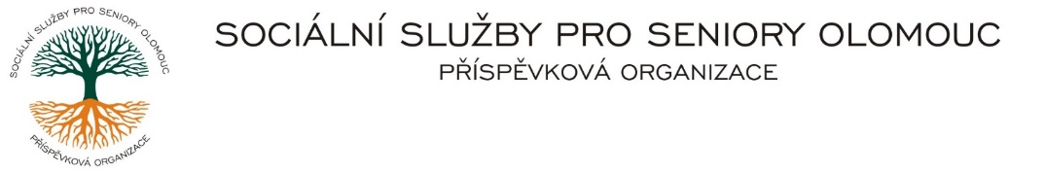Zikova č. 618/14, Nové Sady, 779 00 Olomouc

IČ 75004259 * tel.: 585757061

E-mail: [olomouc@sluzbyproseniory.cz](mailto:olomouc@sluzbyproseniory.cz) * DS cn5k73h

Zápis v OR v oddílu Pr, vložka 770 u Krajského soudu v Ostravě

Obj. č. : PÚ/172/2025 Miroslav Kopka

Vyřizuje/🕾: Pěcha/585757076 Hnojice 139

E-mail: vedouciPU@sluzbyproseniory.cz

Web.str.: www.sluzbyproseniory.cz 785 01 Hnojice

Bank. sp..: KB Olomouc, ,  **IČ 030499787**

č.ú.: 27-4231640257/0100

DIČ: CZ-750 042 59

**NEJSME PLÁTCI DPH**

Datum: 3.7.2025

##### Objednávka

* Výměna podlahové krytiny v kanceláři č. 12

Ředitelství – kancelář č. 12

Předpokládaná cena 65 000,00 Kč.

*Dodavatel byl vybrán na základě dobré spolupráce z předchozích zakázek a zahájení prací v nejbližším možném termínu.*

Příkazce operace: Správce rozpočtu:

*Akceptuji tuto objednávku.*